
Московский авиационный институт
(Национальный исследовательский университет)
Факультет №3:
Системы управления, информатика и электроэнергетика.
Кафедра 304.

Отчёт по лабораторной работе
По учебной дисциплине «Алгоритмы и обработка данных»
на тему
«Линейные списки»

Выполнили
студенты группы М3О-207БВ-24
Ильин С.А.,
Петровский Д.Е.
Приняли:
Дмитриева Е. А.

Оглавление
Задание 3
Блок-схемы 4
Better_Linear_search 4
Sentinel_Linear_Search 5
Ordered_Array_Search 6
Binary_Search 7
Код программы 8
Таблица 14
Схема 14
Вывод: 16

Задание

Реализовать линейный список, состоящий из элементов заданного типа.

Интерфейс (меню для ввода команды) должен включать для всех вариантов следующие операции:
- создание списка;
- вывод на экран и/или в файл значений элементов списка;
- удаление списка,
а также некоторые из дополнительных операций (согласно варианту задания):
- Поиск в списке наличия элемента с заданным значением с получением его номера в списке (повторное вхождение одного и того же значения может быть разрешено или запрещено – см. вариант).
- Поиск в списке элемента с максимальным значением с получением его номера в списке (повторное вхождение одного и того же значения может быть разрешено или запрещено – см. вариант).
- Включение нового элемента в начало списка.
- Включение нового элемента в конец списка.
- Включение нового элемента в позицию списка с заданным в программе номером.
- Удаление элемента из начала списка.
- Удаление элемента из конца списка.
- Удаление элемента из позиции списка с заданным в программе номером.

Блок-схемы
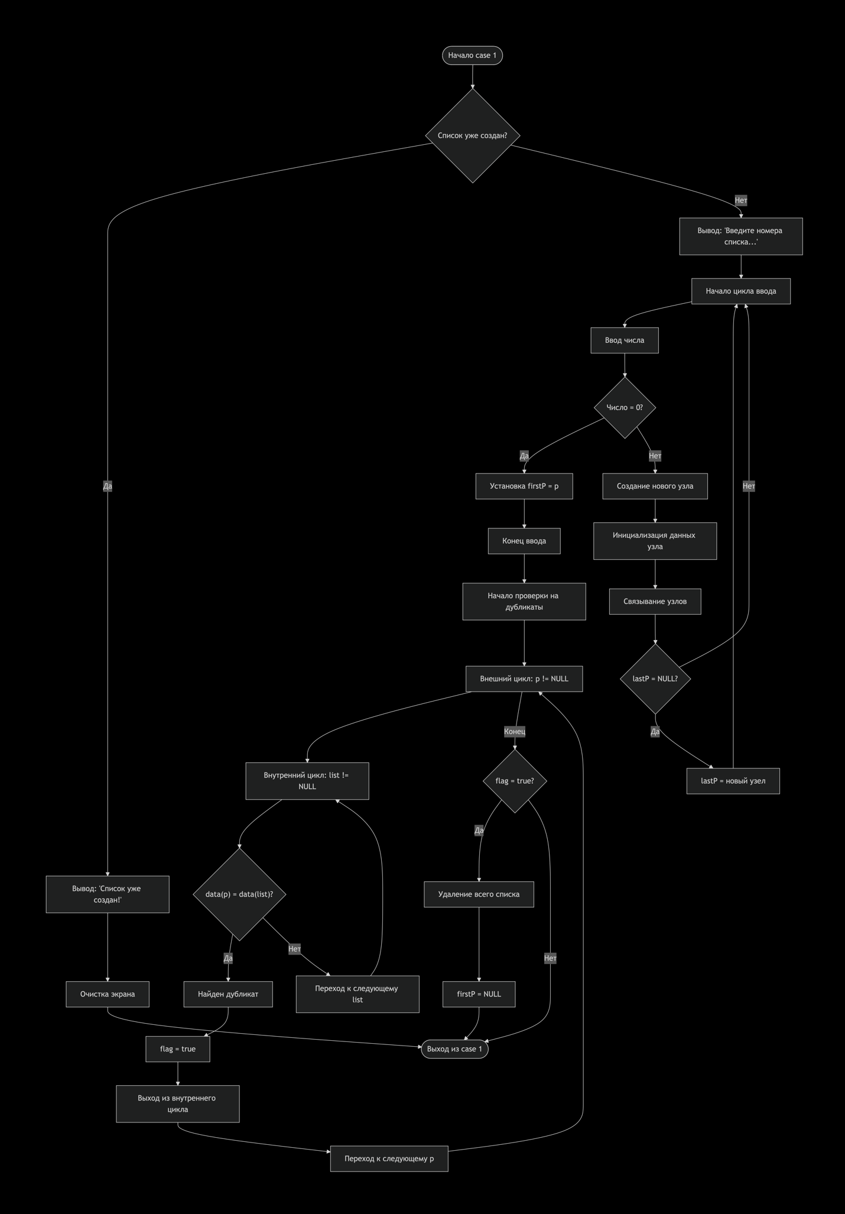
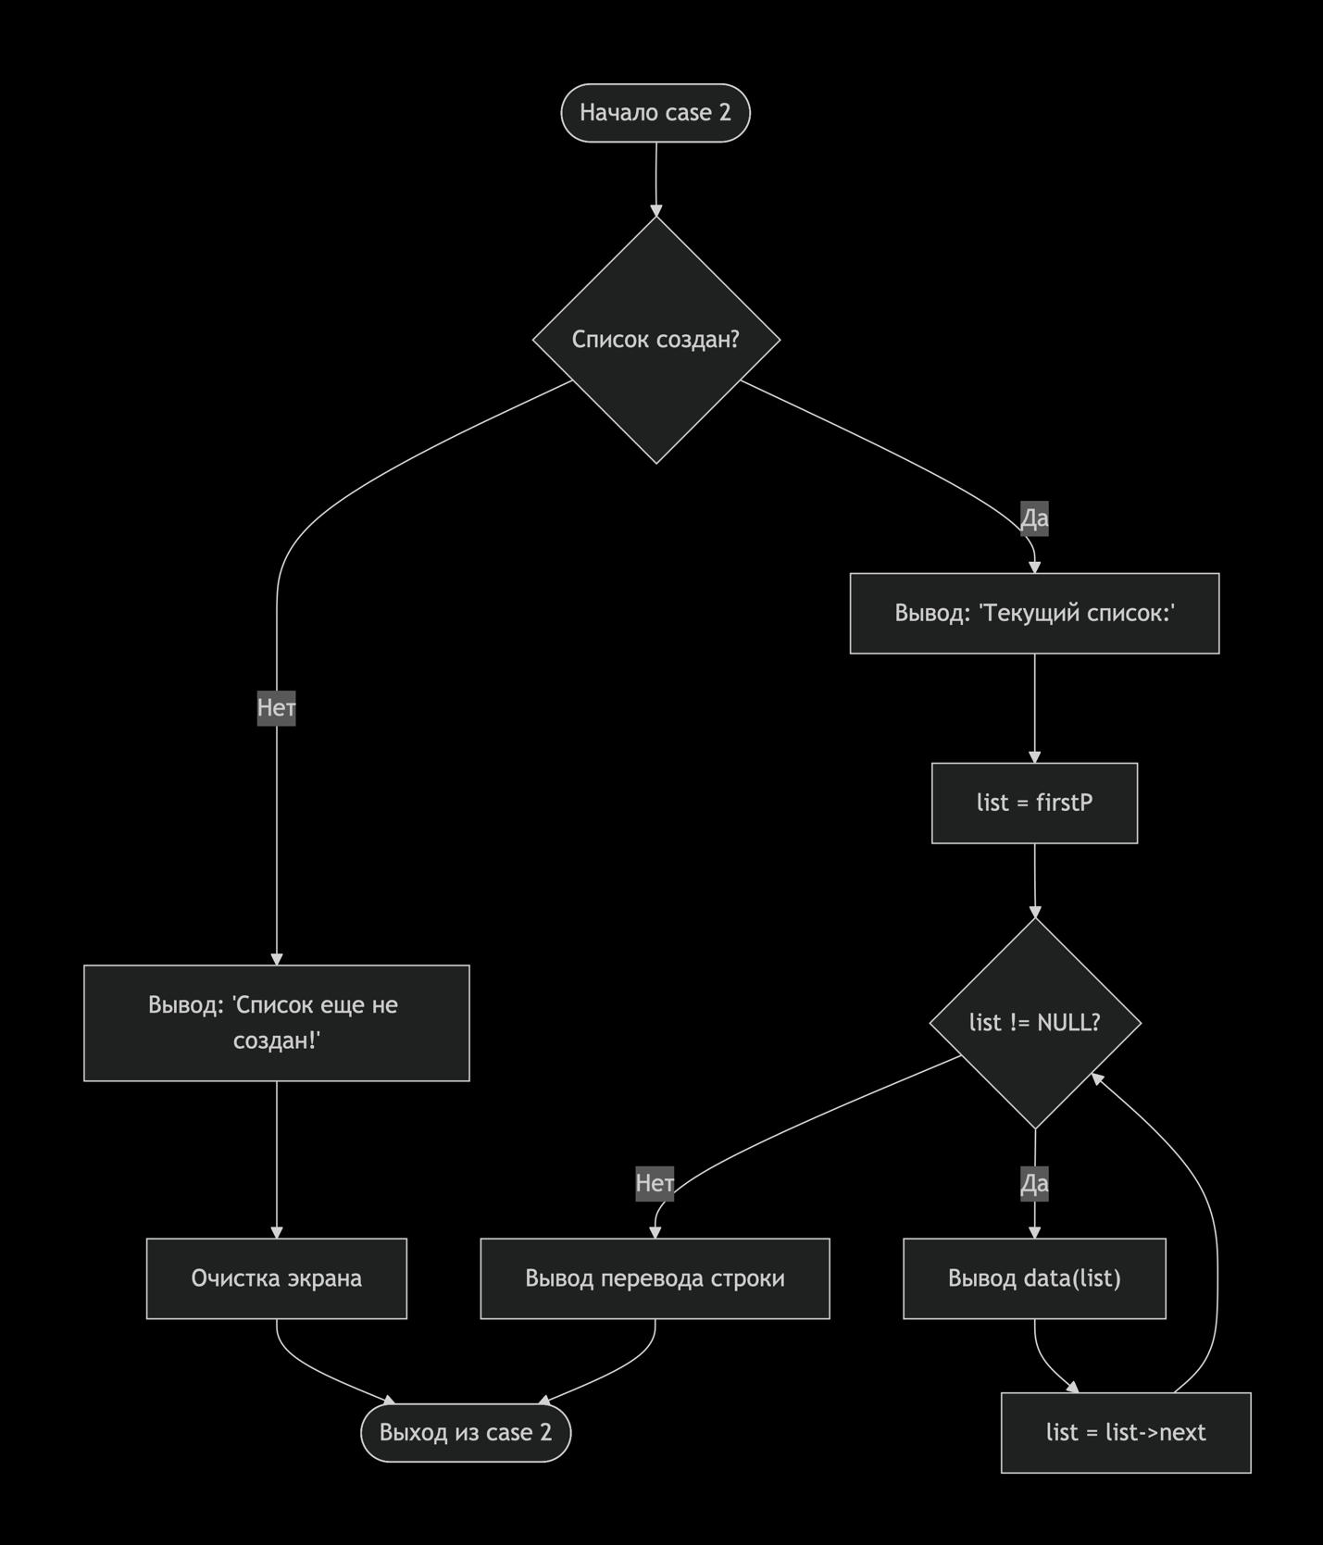
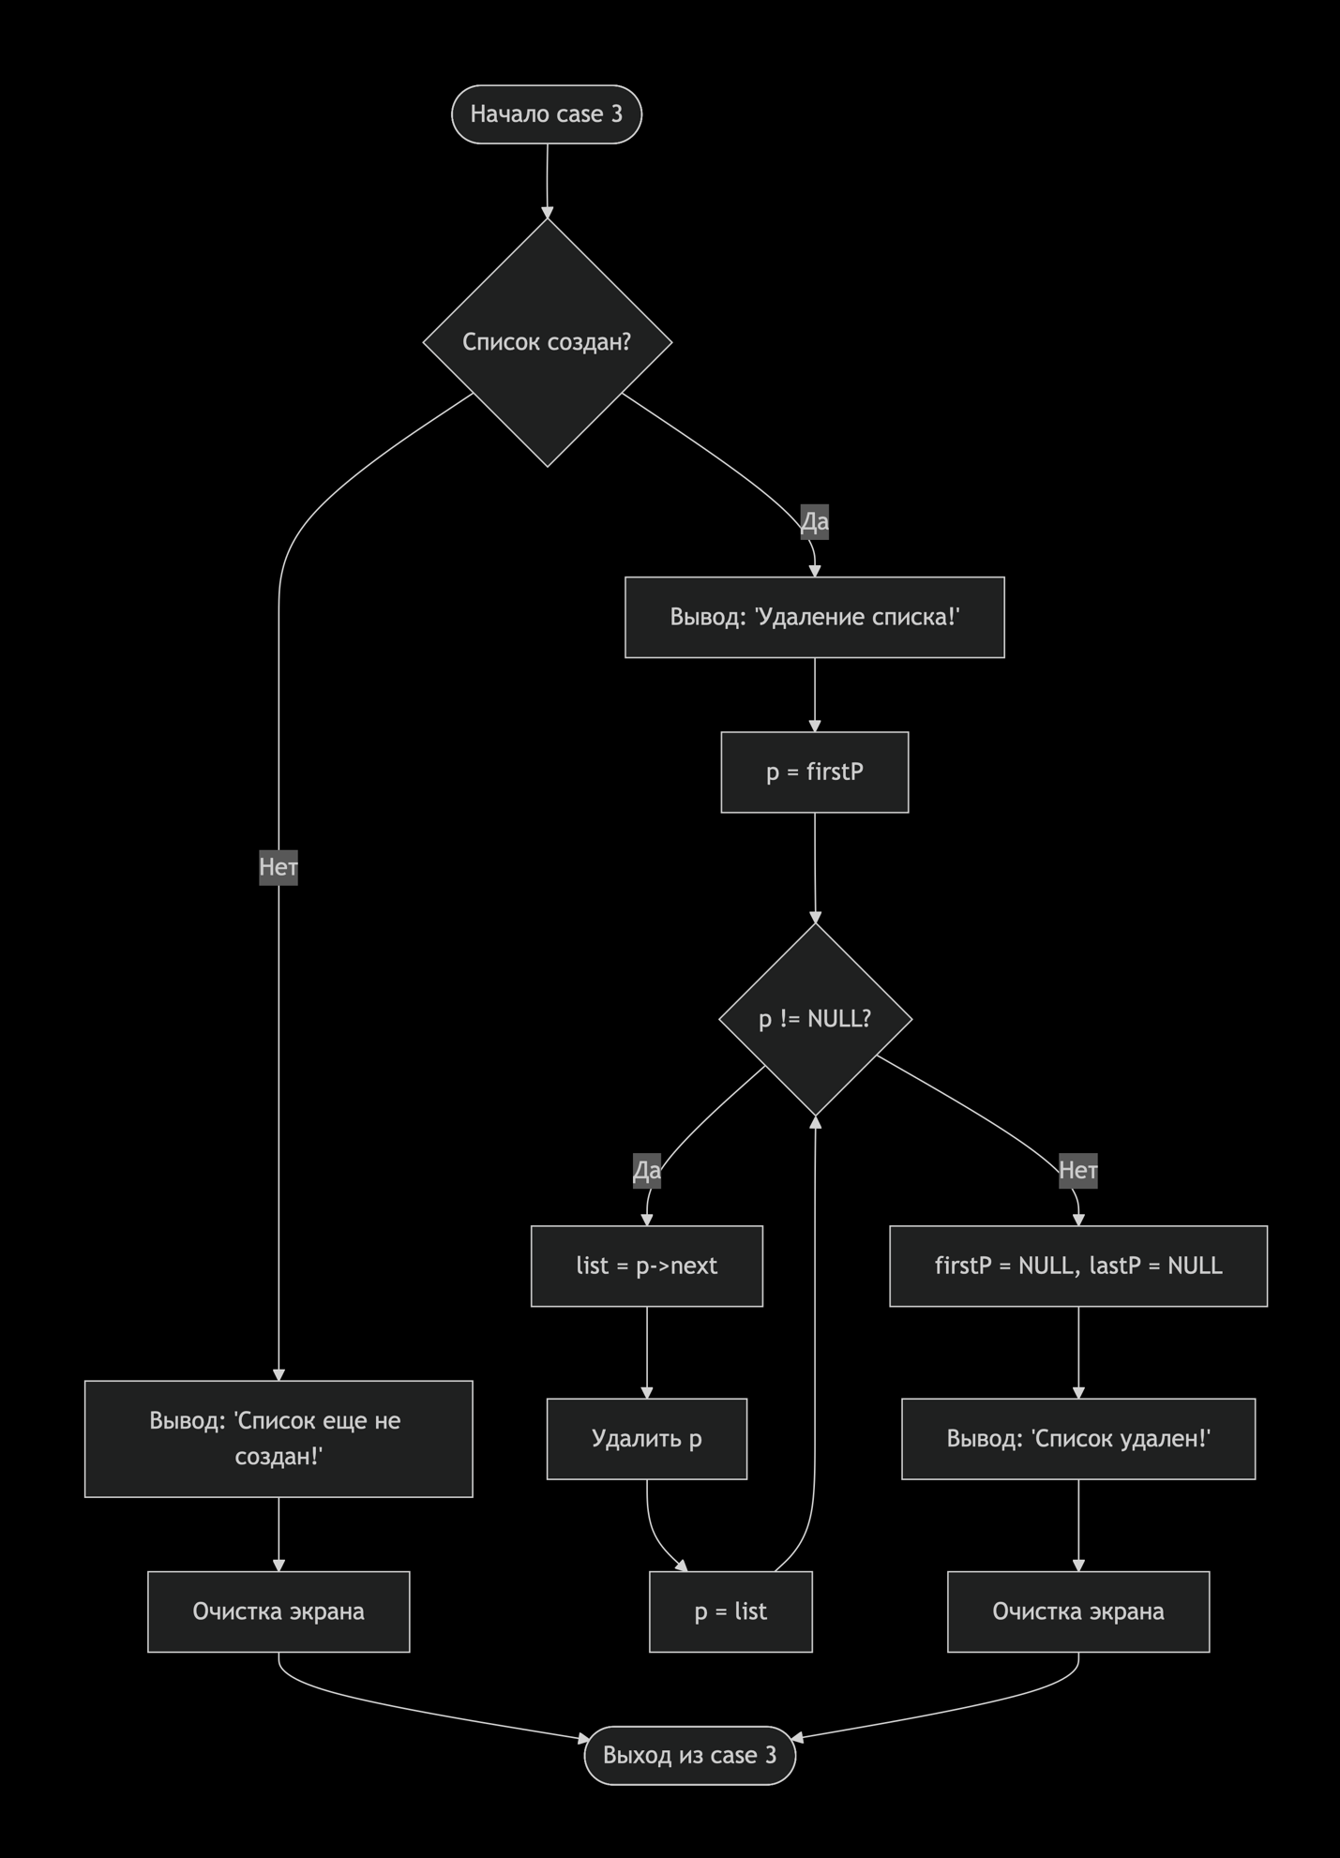
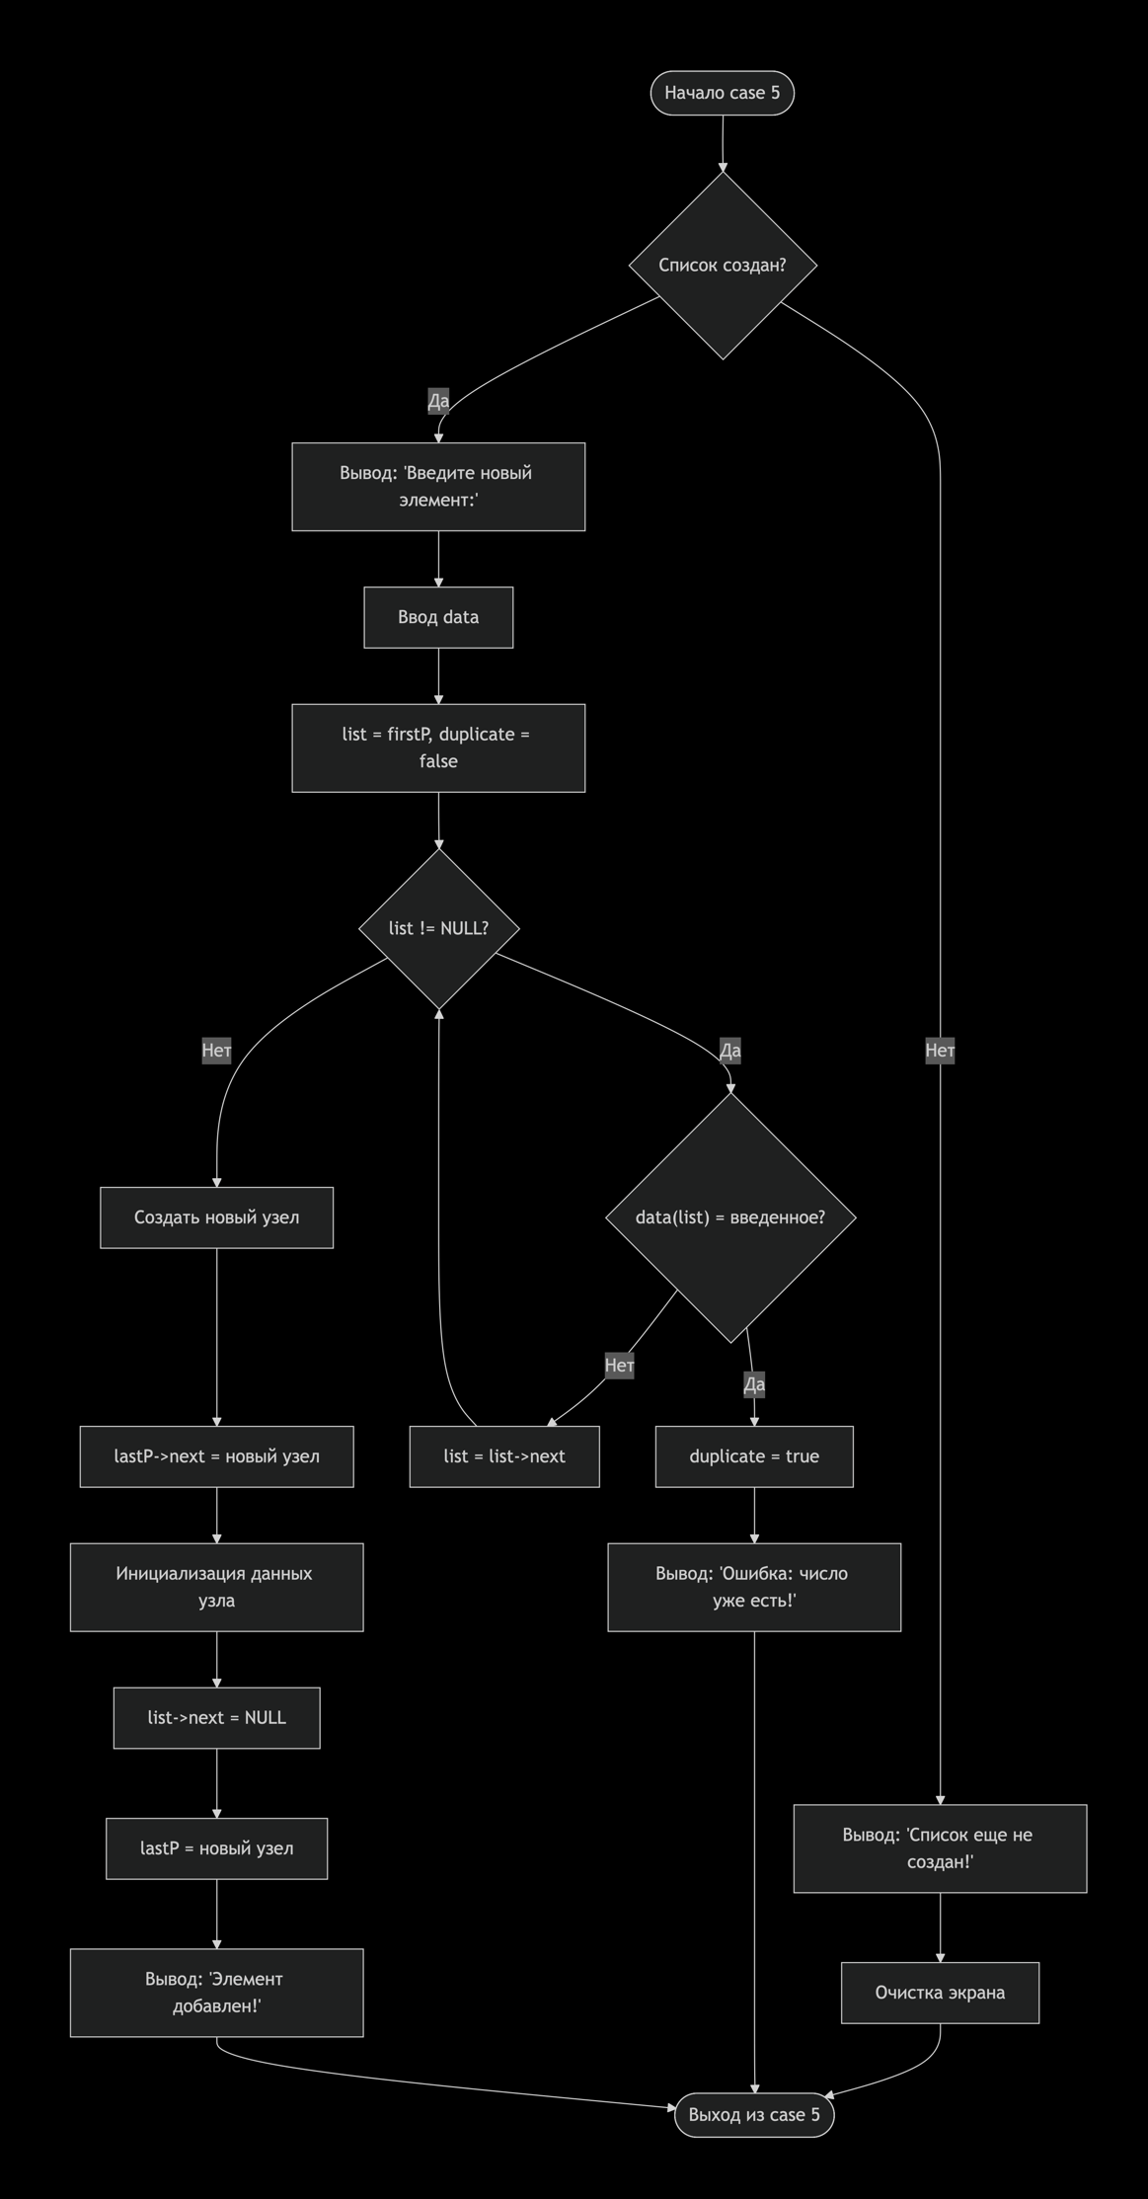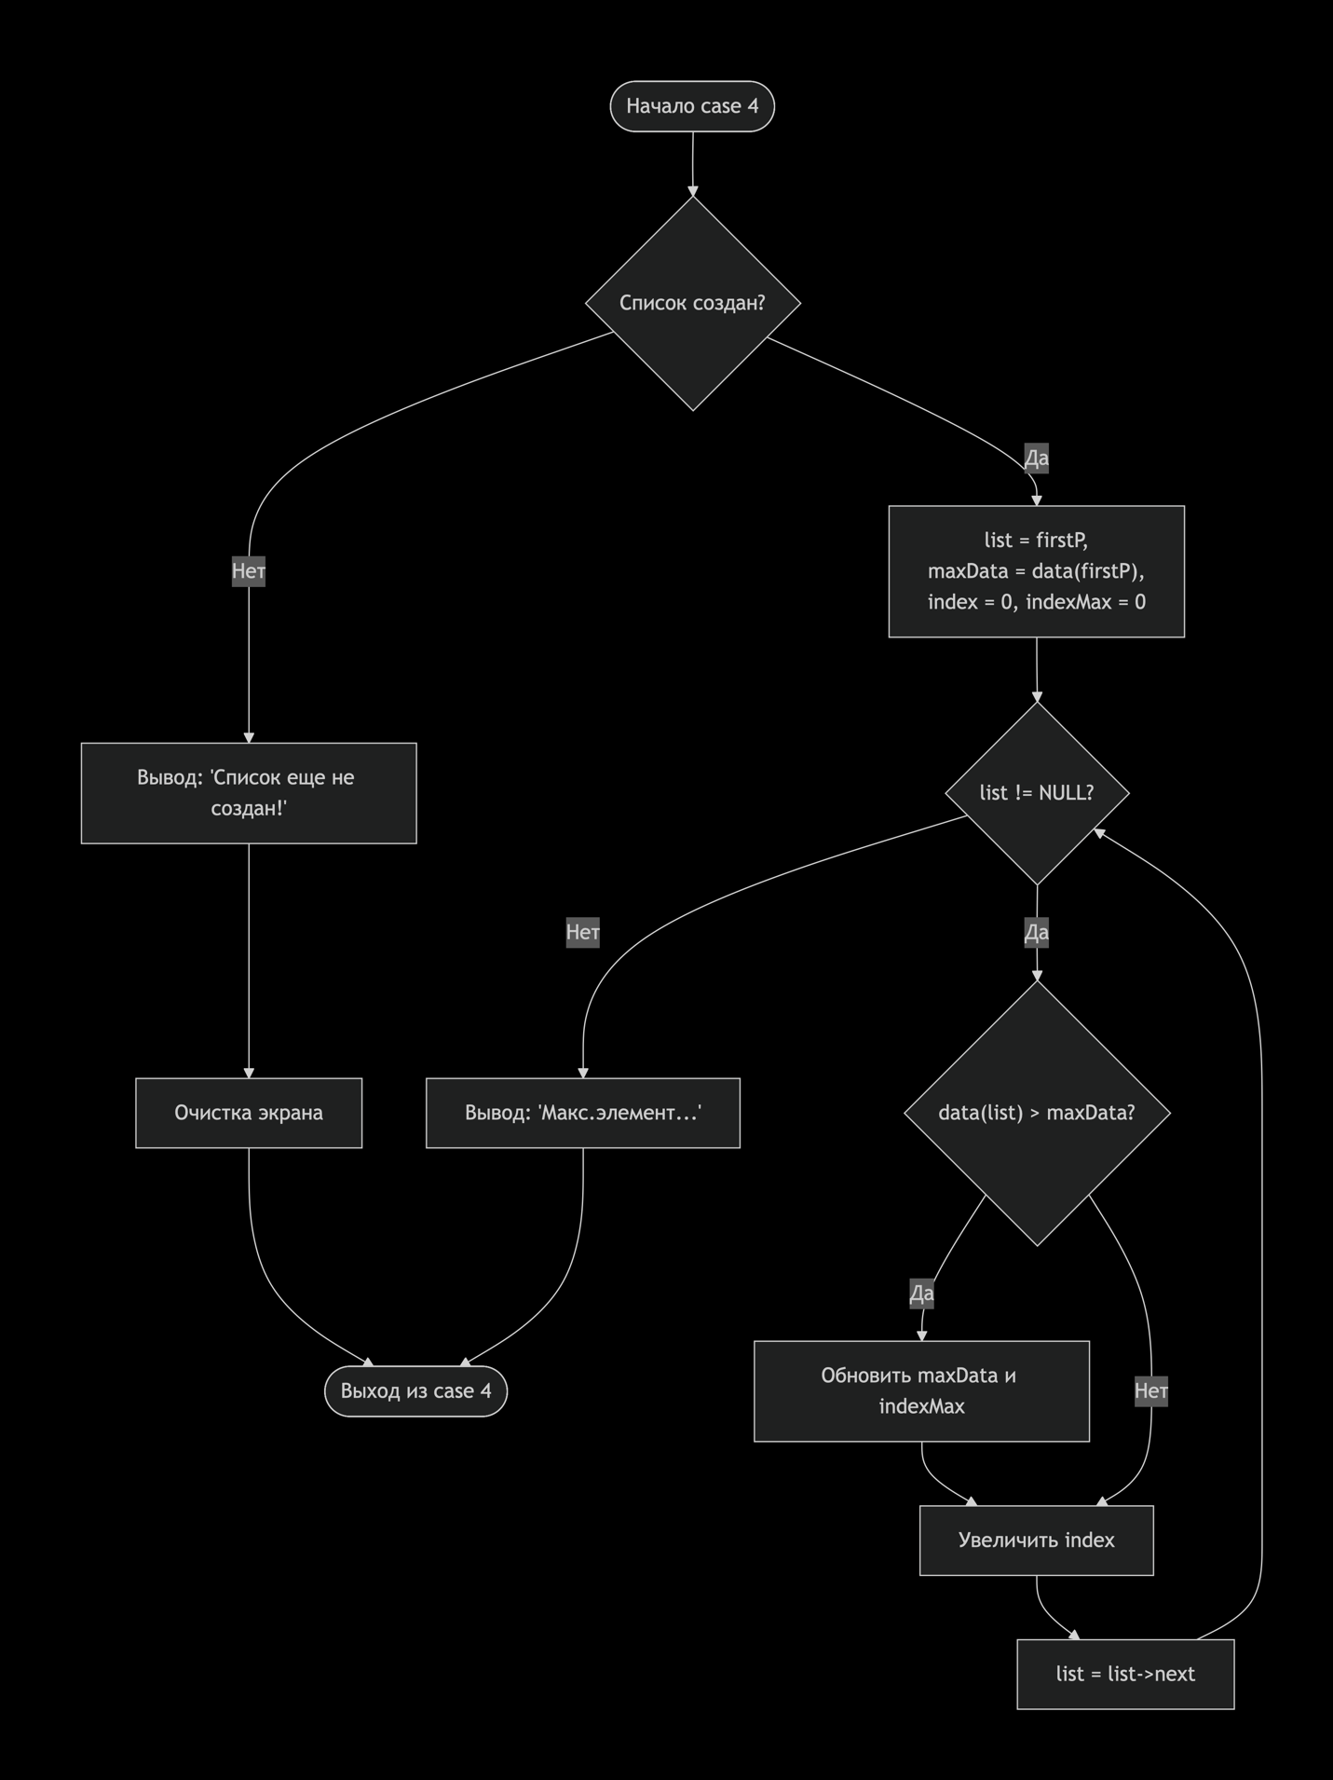
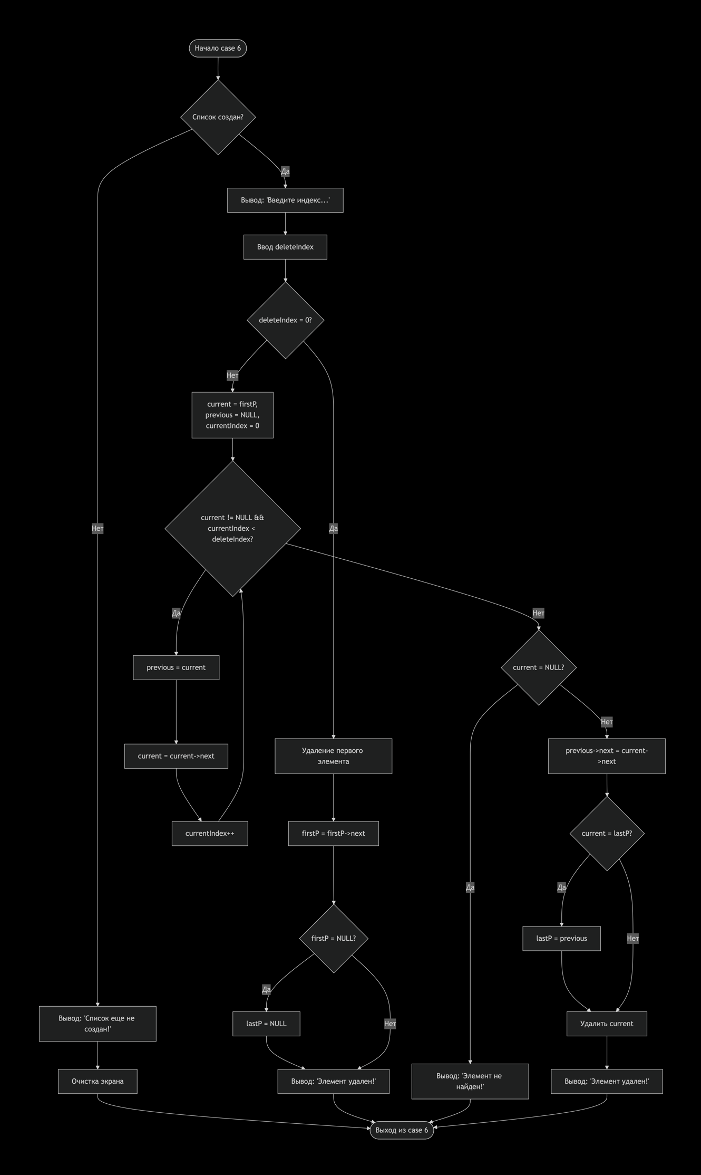
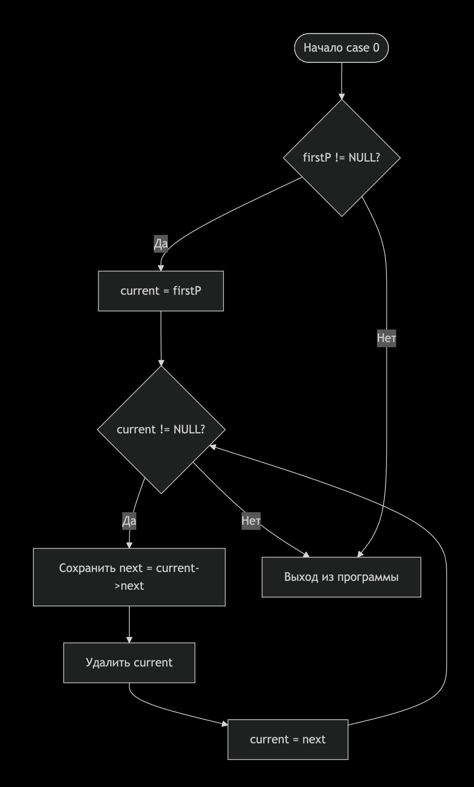
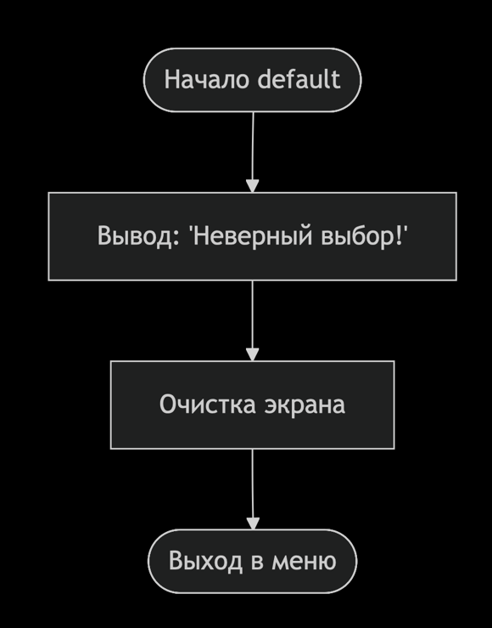
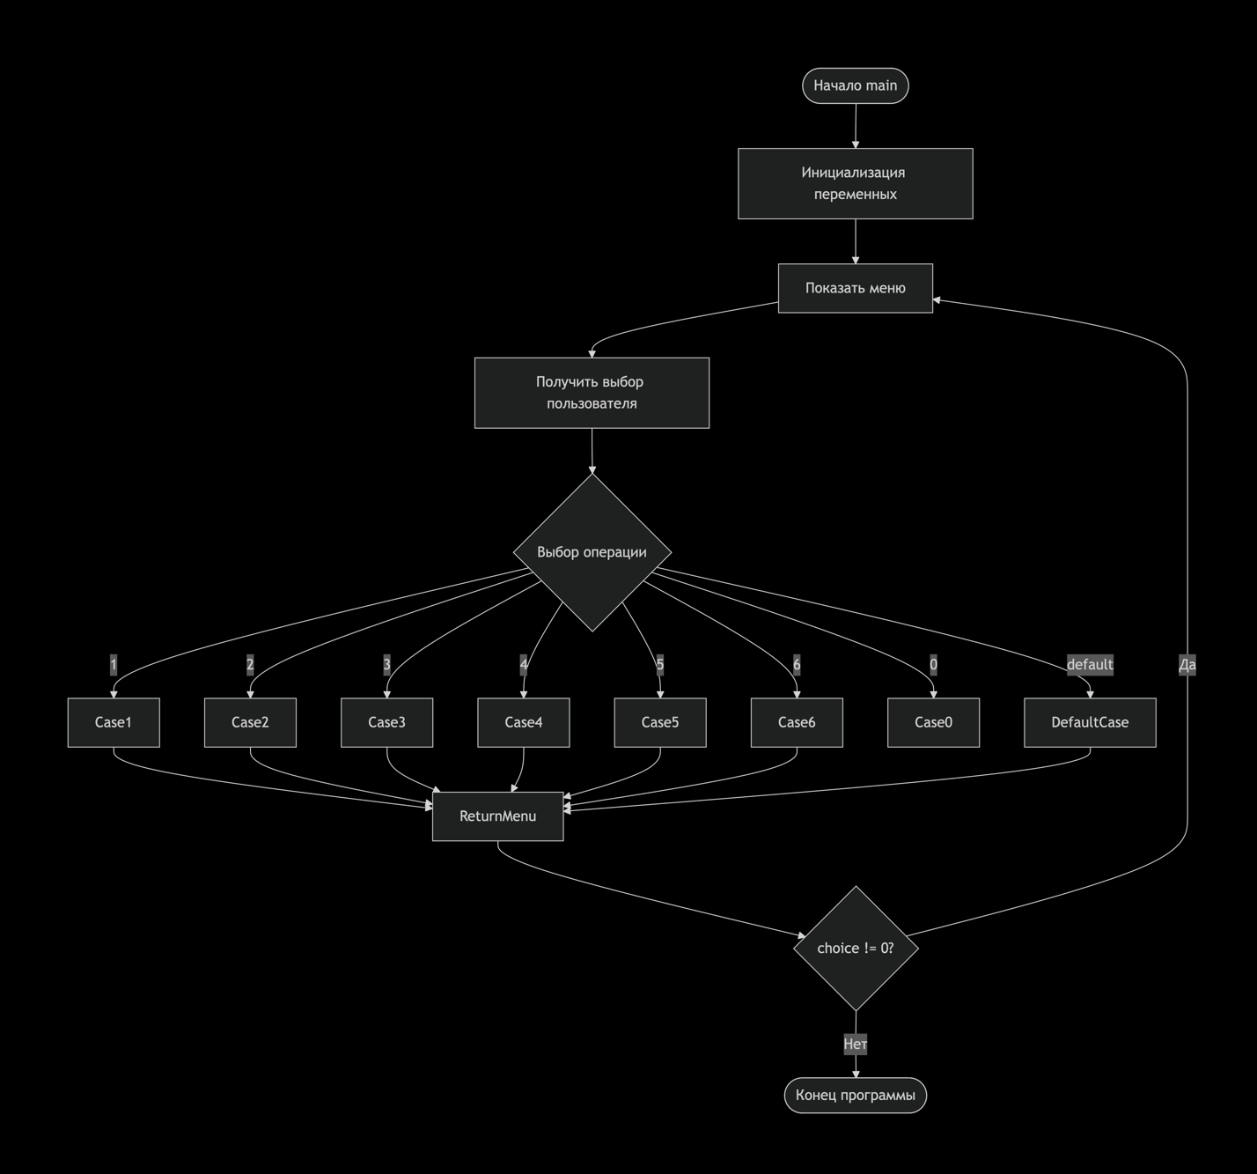

Код программы
#include <iostream>
using namespace std;

struct List
{
List* next;
int data;
};

void ShowMenu()
{
cout << "Выберите действия:" << endl;
cout << "1. Создать список(с конца)" << endl;
cout << "2. Вывести элементы списка" << endl;
cout << "3. Удалить список" << endl;
cout << "4. Вывод макс.элемента списка с его номером" << endl;
cout << "5. Добавить элемент в конец списка" << endl;
cout << "6. Удаление заданного элемента по индексу" << endl;
cout << "0. Выход из программы" << endl;
cout << endl;
}

int main()
{
setlocale(LC_ALL, "");

List* p = NULL;
List* firstP = NULL;
List* lastP = NULL;
List* list = NULL;
int data;
int choice;
bool flag = false;
int maxData;
int index = 0, indexMax = 0;

// Переменные для удаления по индексу
List* current = NULL;
List* previous = NULL;
int currentIndex = 0;
int deleteIndex = 0;

do
{
ShowMenu();
cin >> choice;

switch (choice)
{
case 1:
{
if (firstP == NULL)
{
cout << "Введите номера списка (для завершения введите 0):" << endl;
while (true)
{
cin >> data;

if (data == 0)
{
firstP = p;
break;
}

list = new List;

list->data = data;
list->next = p;
p = list;

if (lastP == NULL)
{
lastP = p;
}
}
while (p != NULL)
{
list = p->next;
while (list != NULL)
{
if (p->data == list->data)
{
cout << "Найдено повторение! Число " << p->data << endl;
flag = true;
break;
}
list = list->next;
}
p = p->next;
}
if (flag == true)
{
p = firstP;
while (p != NULL)
{
list = p;
p = list->next;
delete list;
list = nullptr;
}
firstP = NULL;
}
}
else
{
cout << "Список уже создан!" << endl;
system("cls");
break;
}
break;
}

case 2:
{
if (firstP == NULL)
{
cout << "Список еще не создан!" << endl;
system("cls");
break;
}

cout << "Текущий список: ";

list = firstP;
while (list != NULL)
{
cout << list->data << " ";
list = list->next;
}
cout << endl;
break;
}

case 3:
{
if (firstP == NULL)
{
cout << "Список еще не создан!" << endl;
system("cls");
break;
}

cout << "Удаление списка!" << endl;

p = firstP;
while (p != NULL)
{
list = p;
p = list->next;
delete list;
list = nullptr;
}
firstP = NULL;
lastP = NULL;
cout << "Список удален!" << endl;
system("cls");
break;
}

case 4:
{
if (firstP == NULL)
{
cout << "Список еще не создан!" << endl;
system("cls");
break;
}

list = firstP;
maxData = list->data;
index = 0;
indexMax = 0;

while (list != NULL)
{
if (maxData < list->data)
{
indexMax = index;
maxData = list->data;
}
index++;
list = list->next;
}
cout << "Макс.элемент в списке: " << maxData << " с индексом " << indexMax << endl;
break;
}

case 5:
{
if (firstP == NULL)
{
cout << "Список еще не создан!" << endl;
system("cls");
break;
}

cout << "Введите новый элемент: ";
cin >> data;

// Проверка на повторение
list = firstP;
bool duplicate = false;
while (list != NULL)
{
if (list->data == data)
{
cout << "Ошибка: число " << data << " уже есть в списке!" << endl;
duplicate = true;
break;
}
list = list->next;
}

if (duplicate)
{
break; // Не добавляем дубликат
}

list = new List;

lastP->next = list;
list->data = data;
list->next = NULL;

lastP = list;
cout << "Элемент " << data << " добавлен в конец списка!" << endl;
break;
}

case 6:
{
if (firstP == NULL)
{
cout << "Список еще не создан!" << endl;
system("cls");
break;
}

cout << "Введите индекс элемента для удаления (начиная с 0): ";
cin >> deleteIndex;

// Проверка на пустой список
if (firstP == NULL)
{
cout << "Список пуст!" << endl;
break;
}

// Удаление первого элемента
if (deleteIndex == 0)
{
List* temp = firstP;
firstP = firstP->next;
// Если список стал пустым, обнуляем lastP
if (firstP == NULL)
{
lastP = NULL;
}
delete temp;
cout << "Элемент с индексом 0 удален!" << endl;
break;
}

// Сбрасываем переменные перед использованием
current = firstP;
previous = NULL;
currentIndex = 0;

while (current != NULL && currentIndex < deleteIndex)
{
previous = current;
current = current->next;
currentIndex++;
}

// Проверка, найден ли элемент
if (current == NULL)
{
cout << "Элемент с индексом " << deleteIndex << " не найден!" << endl;
break;
}

// Удаление элемента
previous->next = current->next;

// Если удаляем последний элемент, обновляем lastP
if (current == lastP)
{
lastP = previous;
}

delete current;
cout << "Элемент с индексом " << deleteIndex << " удален!" << endl;
break;
}

case 0:
// Очистка памяти перед выходом
if (firstP != NULL)
{
List* current = firstP;
while (current != NULL)
{
List* next = current->next;
delete current;
current = next;
}
}
return 0;

default:
cout << "Неверный выбор!" << endl;
system("cls");
}

} while (choice != 0);
return 0;
}

Тесты:
Создаем новый список без повторяющихся элементов
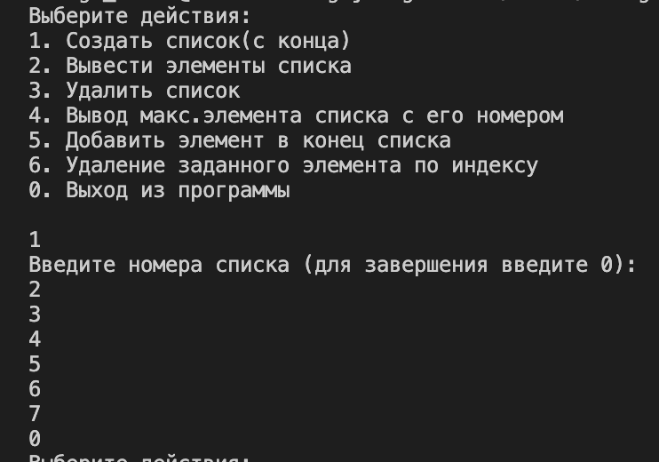
Выводим список
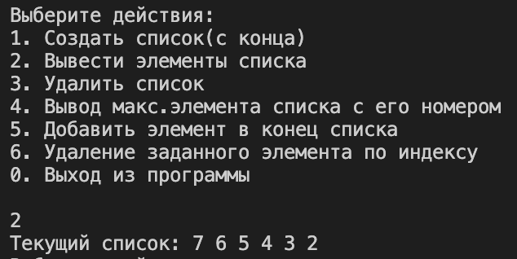
Удаляем список
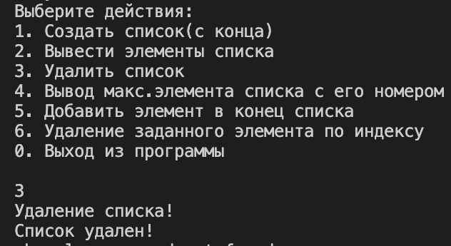
Выводим максимальный элемент
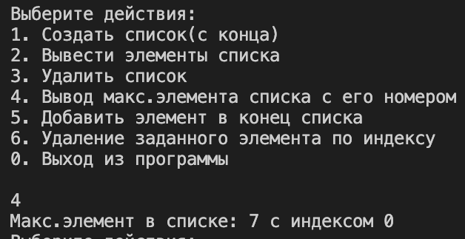
Добавляем неповторяющийся элемент в конец списка
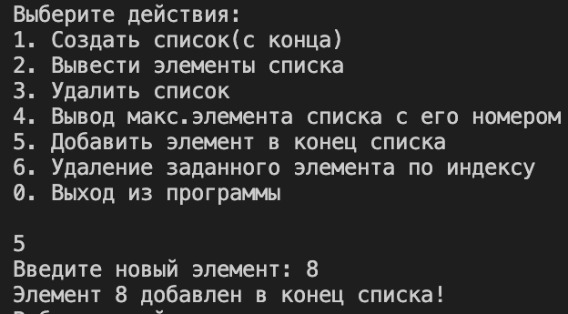
Удаляем элемент по индексу
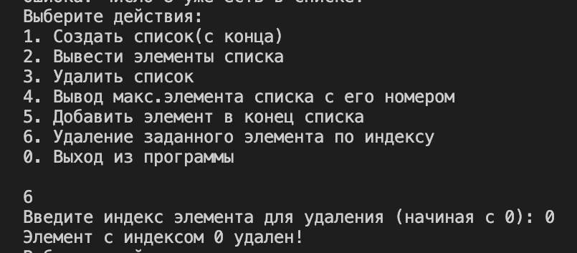

Вывод: В ходе лабораторной работы мы изучили принципы программной реализации динамической структуры данных «линейный список».

